首都经济贸易大学经济学院
2026年博士研究生复试录取实施细则
为保障2026年博士研究生招生考核工作的科学有效、公平公正，以《首都经济贸易大学 2026 年博士研究生第二批招生公告》《首都经济贸易大学2026年博士研究生招生工作办法》为依据，制定经济学院2026年博士研究生招生考核实施细则，具体如下：
一、复试总体安排
1、水平考试及专业课考试按学校统一的时间安排及要求进行。
2、资格审查
资格审查时间为6月7日12:15-13:00，地点在启铸恭温楼B303b会议室。资格审查时需携带以下材料：
（1）考生本人有效二代居民身份证原件及复印件；
（2）考生本人《2026年博士研究生招生考试复试准考证》原件，考生可登录研招网下载打印；
（3）《2026年博士研究生诚信复试承诺书》原件；
（4）有效学生证（需注册至2025-2026学年第一学期）原件和复印件；（应届硕士毕业生提供）
如暂时无法提供，可提供（二选一）①提交学校开具的在读证明；②提交学信网出具的《学籍在线验证报告》纸质版（上须注明预计于2026年6月-8月毕业）。入学报到时须提交毕业证书、学位证书原件和学信网的学历、学位验证报告。
（5）硕士毕业证（普通招考制考生非必须）、学位证书原件及复印件；（非应届硕士毕业生提供）
如有改名等特殊情况，还需提供《教育部学历证书电子注册备案表》。在境外获得学位证书的考生应提供教育部留学服务中心出具的《国（境）外学历学位认证书》。
（6）学信网出具的学历认证报告、学位认证报告（往届生提供）。
注：《教育部学历证书电子注册备案表》，注意有效期。
（7）个人简历（5份）；
（8）获奖、学术或其他证明材料（5份）。
普通招考考生除准备以上材料外，还需准备如下材料（申请-审核考生材料已在学院，如需补充材料请面试当天携带）：
（9）考生填写、签字并加盖有关公章的《2026年政治思想情况审核表》原件（研究生院网站下载模板）；
（10）两位与报考学科相关的教授（或相当职称）的专家推荐书原件，专家签字处需要加盖专家所在科研院所人事处红章；
（11）外语水平证明材料（外语四、六级成绩，雅思或托福成绩，国外留学或工作证明材料等）；
（12）带有红章（或成绩专用章）完整的硕士阶段成绩单。
3、面试时间和地点
面试时间：6月7日13:30开始；
面试地点：启铸恭温楼A303
候场教室：启铸恭温楼B303a
二、复试办法及程序
（一）面试考核要求
面试由不少于5名教师组成的面试小组进行考核，每名考生的面试时间为20分钟，主要对考生的思想品德、专业能力、外文文献阅读能力、科研创新能力和综合素养考核。
1、外语应用能力测试：考生抽取1道专业英文文献试题作答，主要考查学生阅读理解专业英文文献和获取专业信息的能力。
2、专业能力测试：考生抽取1套专业能力试题作答，主要考察考生对专业知识的掌握以及发展潜能。
3、科研创新能力：采取学术汇报形式（不需要PPT），由考生对自己的学术成果、代表性论文和科研计划进行汇报，并接受专家评委的提问。
4、综合素养考核：通过提问对人文素养，举止、表达、礼仪等方面进行考察；利用《国家教育考试考生诚信档案》对考生诚信进行评判。
三、复试考核分值及总成绩计算
1、考生的水平考核（考试）成绩不计入总成绩。
2、综合能力考核采用百分制，总分为100分。综合能力考核中，外语应用能力30分、学术能力和创新潜质为60分（其中专业能力测试30分、科研创新能力30分）、综合素养为10分。思想品德评价采用等级制，分为合格和不合格两个等级并采用一票否决制。
3、考生的总成绩为专业课考试成绩与综合能力考核成绩的加权平均成绩，专业课成绩占比为40%，综合能力考核成绩占比为60%。
4、复试总成绩60分及以上的考生人数多于本批次本学院的招生计划时，本学院将不再适用以报考导师为标准进行排序的录取原则，而采取按报考专业下总成绩由高至低依次录取的原则。
四、有下列情况之一者不予录取：
1、政审不合格者；
2、总成绩低于60分者；
3、申请材料和资审材料复核不通过者；
4、有违规违纪行为或其他影响招生公平行为者不予录取，已录取的考生将被取消或撤销录取资格，已报到入学的将被撤销录取资格并取消学籍。
五. 学院公示复试结果
学院将于复试工作结束后在经济学院网站进行成绩公示。公示期为十个工作日，公示网址为https://eco.cueb.edu.cn。
学院咨询电话：010-83816936
信访受理电话：010-83816936
其他未尽事项以《首都经济贸易大学2026年博士研究生招生复试录取工作办法》为准。
六.考生联系群二维码（入群需实名申请，请提供姓名+报考专业代码）
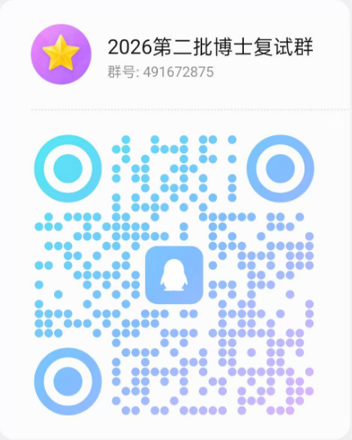
首都经济贸易大学
经济学院
2026年6月2

